«____»______2025 г.

В ответ на Ваш запрос от _______ (дата и время получения) направляем коммерческое предложение в соответствии с условиями поставки товара (выполнения работ, оказания услуг), указанными в соответствии с условиями, указанными в запросе.

Коммерческое предложение на поставку растения

№ п/п | Наименование продукции, страна происхождения | Страна происхождения товара | Функциональные характеристики (потребительские свойства) и качественные характеристики товара | Ед. изм. | Кол-во | Цена ед., руб.  (в т.ч. НДС ___%)/НДС не облагается на основании _____) | Сумма, руб.  (в т.ч. НДС ___%)/НДС не облагается на основании _____)
1 | Фикус Бенджамина Экзотика (Ficus benjamina Exotica) |  | D:23см H:100см  Эскиз:  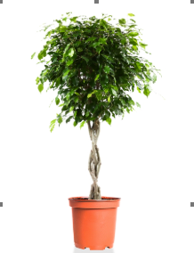 | шт. | 1
2 | Драцена Лемон Лайм |  | D:26см H:110см  Эскиз:  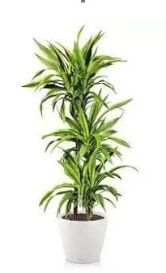 | шт. | 1
3 | Драцена Массанжеана 2 ствола |  | D:23см H:100см  Эскиз:  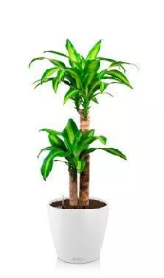 | шт. | 1
4 | Фикус Бенгальский 3 ствола |  | D:27см H:100см  Эскиз:  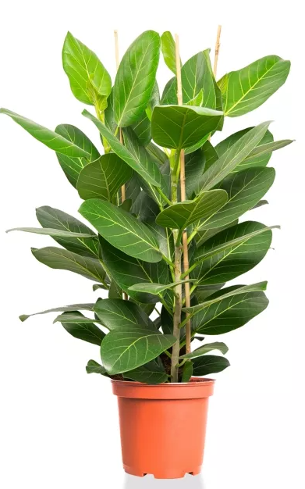 | шт. | 1
5 | Кашпо тип 1 |  | Кашпо напольный белый глянцевый LECHUZA RONDO  Диаметр – 32 см.  Высота – 56 см  Эскиз:  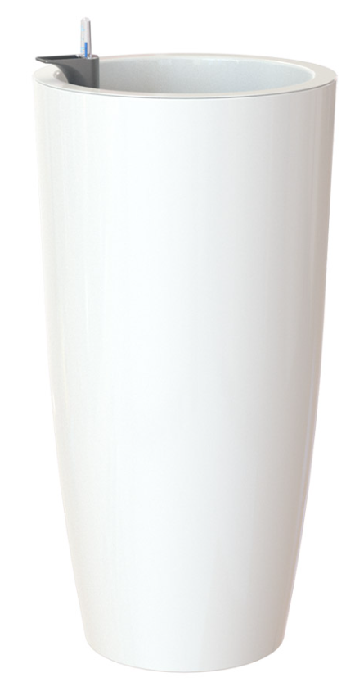 | шт. | 2
6 | Кашпо тип 2 |  | Кашпо напольный белый глянцевый LECHUZA CUBICO  Диаметр – 30 см.  Высота – 56 см  Эскиз:  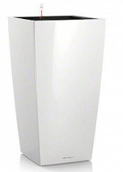 | шт. | 2
7 | Грунт (Торфоснова) | Россия | Торговая марка - Terra Vita;  Назначение - универсальный для цветов и комнатных растений;  Объем мешка, л – 10. | шт. | 8
8 | Разрыхлитель  Минеральный грунт | Россия | Торговая марка - TERRAMIN MINERAL (РФ)  Объем мешка, л – 7,5 | шт. | 8
9 | Удобрения | Нидерланды | Осмокот Экзакт 15-9-12+2+Mg+TE (8-9 мес.)  Объем упаковки – 100 гр. | шт. | 8
 |  | ИТОГО:

Место поставки: г. Москва, ул. Поклонная, д.3. этаж 6
Цена включает в себя все таможенные платежи, налоги и сборы, подлежащие уплате Исполнителем при оказании услуг по договору, иные платежи (в т.ч. доставку, разгрузку, подъем на этаж, пересадка из транспортировочной емкости в кашпо в комплекте поставки и пр.), необходимые для надлежащего выполнения Исполнителем своих обязательств по договору.

Порядок оплаты – 70/30
Срок выполнения работ: 20.12.2025

Обязательные условия:

- согласование цветов по фото с заказчиком;
- соответствие внешнего вида растений, при передаче заказчику, с согласованной фотографией.
- гарантия (1 месяц), что растение не погибнет в первый же месяц после пересадки, что растение здоровое и не заразит остальные растения в офисе

Срок действия коммерческого предложения: ____________________

Уполномоченное лицо участника ________________ /___________________/
(подпись) (расшифровка)
М.П.

указать
указать
указать

